GE Rohrbogengeruchsverschluss für Geräte Abgang 40 weiß alpin
Geberit

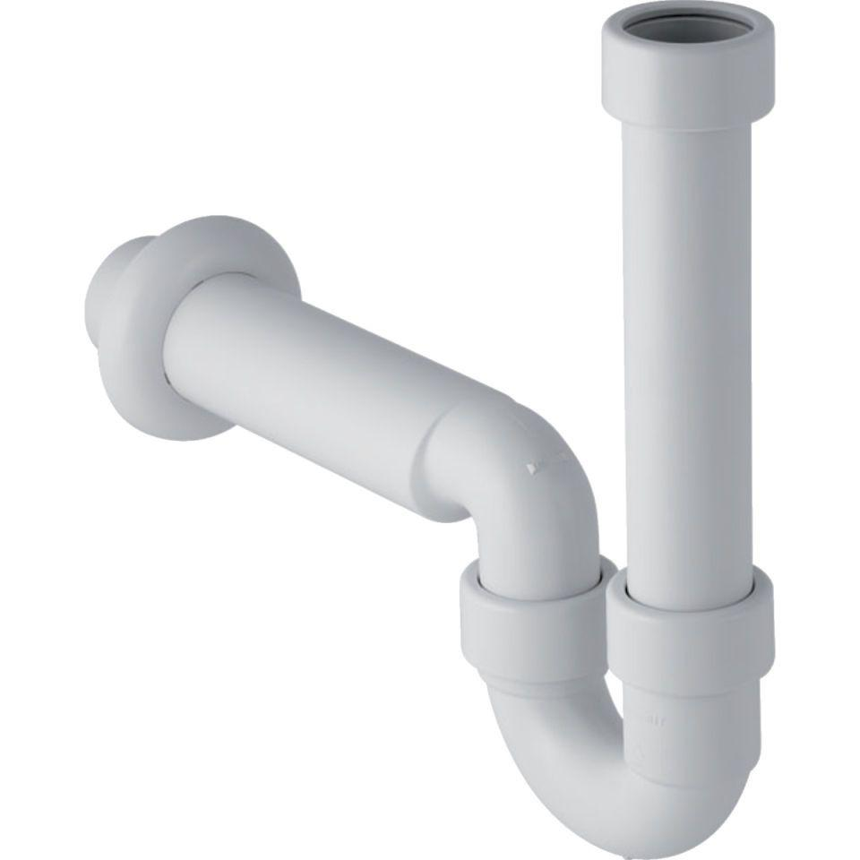Eigenschaften
GTIN:
4025416001089
HAN:
152704111
Farbton
weiß
Montageart
Aufputz
Werkstoff
Kunststoff
Nennweite DN
40,00
Sperrwasserhöhe
50 mm

